Акция памяти к 80-летию Победы прошла на Автозаводской площади
10.05.2025
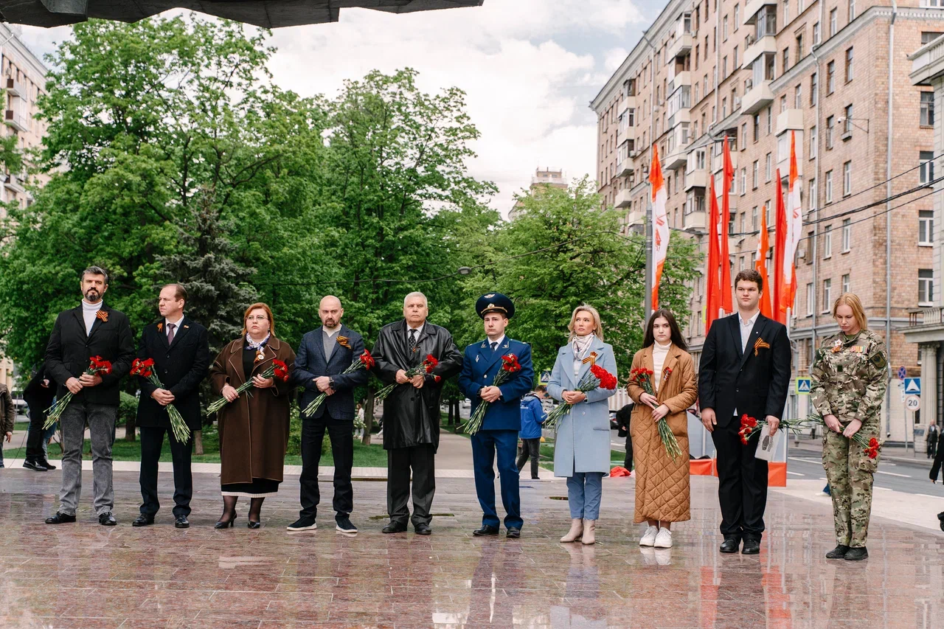

7 мая на Автозаводской площади у стелы «Пролетарцам, ушедшим на фронт» состоялась окружная патриотическая акция, посвящённая 80-летию Победы в Великой Отечественной войне. В памятном мероприятии приняли участие более 300 человек.

Символом события стала «Звезда Памяти», созданная из красных полотнищ с тёплыми словами благодарности от ветеранов, участников СВО и жителей округа. После завершения мероприятия этот трогательный символ будет передан в школьный Музей Героев ЮАО «СВОи герои» школы №1257, где сохранится как часть исторической памяти.

Церемония началась с торжественного звучания голоса Юрия Левитана, объявляющего о Победе, после чего участники почтили память павших минутой молчания. Прозвучали песни военных лет в исполнении заслуженного артиста России Андрея Свидрива.

С приветственными словами к участникам акции обратились депутаты Мосгордумы Ольга Мельникова, Александр Лиханов, Евгений Селивёрстов, а также первый заместитель прокурора Андрей Синдев, председатель Комиссии Совета ветеранов Игорь Смирнов и участница СВО Александра Родионова. Молодёжь округа также приняла участие — свои слова благодарности и памяти выразили представители молодёжных палат районов Нагатино-Садовники и Зябликово.

Завершением акции стало возложение цветов к памятнику «Пролетарцам, ушедшим на фронт». В мероприятии приняли участие ветераны, школьники, молодежь, представители органов власти, а также военнослужащие 1-го отдельного стрелкового Семёновского полка, который выступил почётным караулом.

Адрес страницы: http://uao.mos.ru/80-let-pobedy-v-velikoy-otechestvennoy-voyne/novosti/detail/12957103.html
Префектура Южного административного округа города Москвы

